БИЗНЕС-
КОНЦЕПЦИЯ

«Открытие собственного дела по предоставлению услуг по ремонту бытовой техники»

Саратовская область

2023 год
1. Для организации деятельности по предоставлению услуг по ремонту бытовой техники необходимо зарегистрироваться в качестве:
- самозанятого или ИП
* Для оформления в качестве ИП постановка на учет осуществляется в отделении ИФНС по месту постоянной регистрации гражданина (лично, через МФЦ).
Список необходимых документов:
- документ, удостоверяющий личность (паспорт);
- ИНН;
- квитанция об уплате госпошлины в размере 800 руб. Сформировать квитанцию на уплату госпошлины можно с помощью сервиса «Уплата госпошлины» (С 01.01.2019 при направлении документов для государственной регистрации в форме электронных документов, в том числе через МФЦ, уплачивать государственную пошлину не требуется!);
- заявление по форме № Р21001:
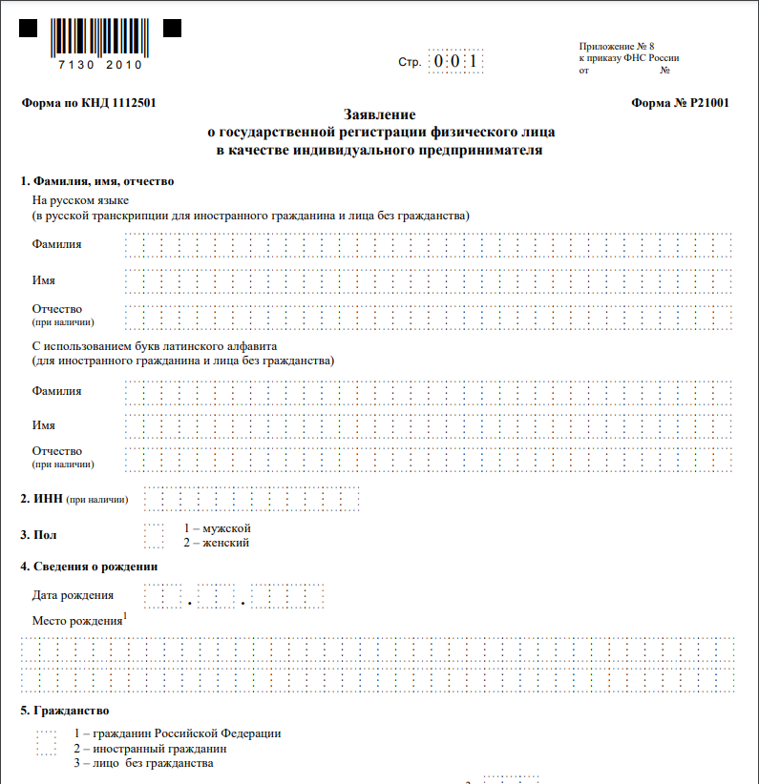

Также нужно определиться с видом предпринимательской деятельности (ОКВЭД).
Через 3 рабочих дня после подачи документов в налоговом органе можно получить лист записи ЕГРИП.
* Для оформления в качестве самозанятого достаточным будет установить приложение «Мой налог» на свой телефон. Приложение «Мой налог» можно скачать с Google Play Market или App Store.
Оформление в качестве самозанятого гражданина абсолютно бесплатное.
Размер налога на профессиональный доход – 4%.
Более подробную информацию о приложении можно получить на сайте ФНС России (https://npd.nalog.ru/app/):

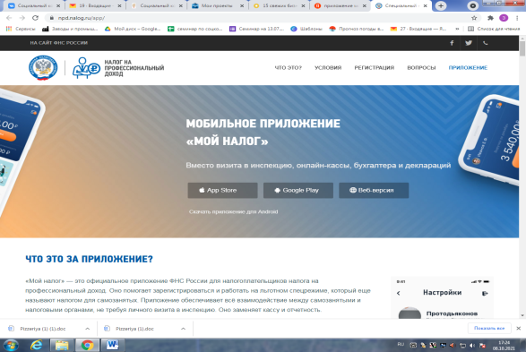

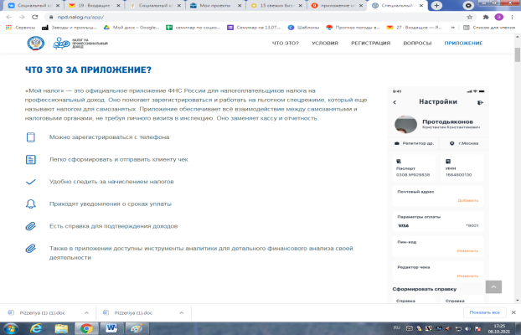

2. Выбрать место для осуществления предпринимательской деятельности и установить режим работы
Для открытия сервиса по ремонту бытовой техники необходимо найти нежилое помещение, в соответствии c санитарными требованиями.
При выборе подходящего помещения стоит обратить внимание на месторасположение:
- помещение должно находиться в месте с хорошей проходимостью и видимостью объекта;
- нахождение рядом, в пределах 300 м, так называемых «якорей» (источников трафика) – остановок общественного транспорта, продуктовых магазинов, кафе, детских садов, школ и пр.
Для узнаваемости заведения необходимо разработать и заказать вывеску сервиса.
Нужно указать режим работы.
Так как салон относится к сфере обслуживания, то возможно установление гибкого графика работы в зависимости от спроса. В последующем, при привлечении наемных работников (для ИП) появится возможность установления четкого графика работы, в том числе и в выходные дни.

3. Рассчитать затраты, необходимые для реализации проекта
№  п/п | Наименование позиции | Кол-во  (ед.) | Стоимость  (руб.)
1 | Рабочий стол со стулом | 1 | 13 000
2 | Стеллаж | 1 | 4 000
3 | Лампа настольная | 1 | 1 300
4 | Компьютер | 1 | 50 000
5 | Паяльная станция | 1 | 8 000
6 | Осциллограф | 1 | 29 800
7 | Мультиметр | 1 | 4 500
8 | Регулируемый источник питания | 1 | 42 300
9 | Набор инструмента (отвертки, гаечные ключи и т.д.) | 1 | 12 000
10 | Защитные и моющие средства |  | 2 000
11 | Напольная вешалка | 1 | 3 000
12 | Место для ожидания | 1 | 8 000
13 | Кулер | 1 | 3 000
14 | Вывеска | 1 | 6 000
15 | Уголок потребителя | 1 | 2 000
16 | Вытяжка к рабочему месту |  | 10 000
17 | Расходные материалы и запасные части |  | 21 100
ИТОГО |  |  | 210 000

4. Предусмотреть виды услуг для оказания населению
В таблице приведены наиболее распространенные виды работ, их стоимость и планируемое количество выполнения в месяц
№ п/п | Вид услуги | Расчет для города |  |  | Расчет для районов
 |  | Кол-во (ед.) | Стоимость (руб.) | Итого/ месяц (руб.) | Кол-во (ед.) | Стоимость (руб.) | Итого/ месяц (руб.)
1 | Диагностика неисправности | 30 | 500 | 15000 | 15 | 450 | 6750
2 | Ремонт пылесоса простой (замена кнопок, замена щеток, промывка) | 10 | 300 | 3000 | 8 | 300 | 2400
3 | Ремонт пылесоса сложный (замена двигателя, замена платы управления) | 4 | 1 000 | 4000 | 4 | 900 | 3600
4 | Ремонт телевизора простой (замена кнопок, замена блока питания, замена майн-платы) | 5 | 1 100 | 5500 | 4 | 1000 | 4000
5 | Ремонт телевизора сложный (замена экрана, ремонт подсветки, замена силовых ключей) | 4 | 2 000 | 8000 | 3 | 1800 | 5400
6 | Ремонт стиральной машины простой | 8 | 450 | 3600 | 5 | 400 | 2000
7 | Ремонт стиральной машины стандарт | 10 | 1 100 | 11000 | 7 | 1000 | 7000
8 | Ремонт стиральной машины сложный | 5 | 3 000 | 15000 | 2 | 2700 | 5400
9 | Ремонт холодильника простой | 10 | 650 | 6500 | 6 | 600 | 3600
10 | Ремонт холодильника стандарт | 6 | 1 500 | 9000 | 3 | 1400 | 4200
11 | Ремонт холодильника сложный | 3 | 3 200 | 9600 | 1 | 2800 | 2800
 | Итого | 95 |  | 90200 | 58 |  | 47150

Простой ремонт - диагностика, устранение незначительных неисправностей.
Стандарт ремонт - диагностика, блочный ремонт, замена неисправных деталей, узлов, механизмов.
Сложный ремонт - диагностика, компонентный ремонт - замена неисправных деталей, узлов, механизмов с частичной или полной разборкой аппарата.

5. Рассчитать перечень постоянных расходов
Перечень постоянных расходов | Среднемесячные расходы
 | город | район
Электроэнергия | 900 | 600
Услуги банка | 1 500 | 1 500
Телефон | 500 | 500
Реклама | 1 000 | 500
Водоснабжение | 300 | 250
Отопление | 500 | 1 500
Вывоз ТБО | 300 | 300
Аренда помещения | 4 000 | 2 500
ИТОГО (В) | 9000 | 7650

6. Расчет налоговых платежей в бюджет
Вид налога | Как рассчитать
Если Вы индивидуальный предприниматель в городе
ЕНВД | Базовая доходность x Физический показатель x К1 x К2 x 15%  Пример (7500*1,915*0,55)*15%-отчисления
Если Вы индивидуальный предприниматель в районе

ЕНВД | Базовая доходность x Физический показатель x К1 x К2 x 15%  Пример: (7500*1*1,915*0,12)*3*15%-отчисления
Упрощенная система налогообложения («доходы»)
УСН |  | Сумма дохода*6% за вычетом отчислений
Если Вы самозанятый гражданин

НПД | Сумма дохода*4%

Расчет средней величины налоговых отчислений

Вид налога |  |  | Город | Район
ЕНВД - для ИП
1 | Фиксированные  взносы ИП  (36 239+ 6060) |  | 3 524 | 3 020
2 | 1% свыше 300 000 руб. в год |  | 652 | 222
3 | Сумма налога ЕНВД |  | 0 (1 184 руб. за вычетом отчислений уменьшен до 0) | 0 (1 184 руб. за вычетом отчислений уменьшен до 0)
 | ИТОГО к уплате: |  | 4 176 | 3 746
УСН – для ИП
 | Фиксированные  взносы ИП  (36 239+6060)) |  | 3 524 | 3 020
 | 1% свыше 300 000 руб. в год |  | 652 | 221
 | Сумма налога УСН (6%) |  | 1 235 руб. (5 412 руб. за вычетом отчислений уменьшен до 1 235 руб.) | 0 (2 829 руб. за вычетом отчислений уменьшен до 0)
 | ИТОГО: |  | 5 412 | 3 746
Налог на профессиональный доход (НПД) – для самозанятых граждан
 |  | Сумма налога | 3 608 | 1 886

Фиксированные взносы ИП в год (справочно)
Вид взноса | Сумма
Фиксированный взнос в ПФР, уплачиваемый всеми ИП  (с учетом ФФОМС) | 42 299
Фиксированный взнос, доплачиваемый ИП, если годовой доход превышает 300 000 руб.  (1% от годовой суммы дохода, превышающей 300 000 руб., но не более 135 495,36 руб.) | В зависимости от дохода

7. Финансовые результаты деятельности
№ п/п | Наименование  показателей | Величина показателей
 |  | город |  |  | район
 |  | ЕНВД | УСН | НПД | ЕНВД | УСН | НПД
1. | Выручка от оказания услуг (руб.) | 90 200 |  |  | 47 150
2. | Себестоимость услуг (руб.) | 13 176 | 14 412 | 12 608 | 11 396 | 11 396 | 9 536
2.1. | Постоянные расходы (руб.) | 9 000 |  |  | 7 650
2.2. | Налоги (руб.) | 4176 | 5412 | 3 608 | 3 746 | 3 746 | 1 886
3 | Чистая прибыль (руб.) (Г) | 77 024 | 75 788 | 77 592 | 35 754 | 35 754 | 37 614

Эффективность проекта
№ п/п | Наименование  показателей | Величина показателей
 |  | город |  |  | район
 |  | ЕНВД | УСН | НПД | ЕНВД | УСН | НПД
1. | Затраты на реализацию проекта | 250 000
2. | Среднемесячный доход | 90 200 |  |  | 47 150
3 | Среднемесячный расход | 13 176 | 14 412 | 12 608 | 11 396 | 11 396 | 9 536
4 | Чистая прибыль в месяц | 77 024 | 75 788 | 77 592 | 35 754 | 35 754 | 37 614
5 | Окупаемость проекта (мес.) | 3,2 | 3,3 | 3,2 | 7,0 | 7,0 | 6,6
6 | Рентабельность проекта, % | 85% | 84% | 86% | 40% | 40% | 42%

Важное:
Приобрести оборудование и все необходимое можно через сайты:
- «Яндекс Маркет» (https://market.yandex.ru/);
- «DNS» (https://www.dns-shop.ru/);
- «Ozon» (https://www.ozon.ru/);
- «Wildberries» (https://www.wildberries.ru/);
- «Ситилинк» (https://www.citilink.ru/);

Нужно оформить уголок потребителя
Законом «О защите прав потребителя» предусмотрено требование к размещению уголка потребителя на самом доступном месте.
Уголок потребителя должен содержать информацию о работе заведения, сертификатах, лицензиях, ценах на услуги.

В начале осуществления деятельности целесообразно организовать рекламу:
- распространение рекламных листовок;
- размещение объявлений на электронных площадках.

Для ведения деятельности нужно иметь предпринимательское образование и навыки, пройти обучение можно в:
- Общество с ограниченной ответственностью «Бизнес – инкубатор Саратовской области» (г. Саратов, ул. Краевая, д.85, тел.: 8(8452) 24-54-78.

